Hustý!

Nedávno jsem si všiml ve slovníku mojí dcery tohoto zajímavého slova. Jedná se zřejmě o moderní výraz pro téměř vše, co stojí v našem Vesmíru za pozornost. Pojďme se tedy společně podívat na to, jak je náš Vesmír vlastně hustý.

Začneme pěkně po pořádku od toho nejmenšího co známe, k tomu největšímu kam dohlédneme.

Takže nejdříve kvarky a elektrony. (Trochu si to zjednodušíme, nebudeme hovořit o mionech, tauonech a podobných nestabilních částicích a také zanedbáme dosud neobjevené částice a jejich antičástice ;) Kvarky a elektrony se nacházejí v atomech. Přičemž kvarky pro sebe potřebují prostor přibližně 10⁻¹⁵ m a elektrony 10⁻¹⁰ m. Kvarků je v atomu většinou 6x více než elektronů a zabírají 100000x menší prostor. Dá se tedy říci, že jádro atomu je husté a atom je naproti tomu řídký. Nicméně, z pohledu dalších částic, které zde zmíníme, neutrin, je celý atom velmi řídký. Pokud vezmeme něco většího, co je poskládáno z atomů, třeba vás, tak po dobu, co čtete tento článek, vámi prolétne přibližně 10¹⁵ neutrin (což je rozpočet naší republiky na 1000 let v korunách za předpokladu stejné hodnoty koruny po celou dobu). Když budete mít štěstí, tak se do vás, než tento článek dočtete, i jedno neutrino trefí a než umřete možná i druhé. Takže člověk zrovna moc hustý není.

Vezměme tedy něco většího. Třeba Slunce. Slunce je v průměru jen o něco málo hustší než člověk. Ovšem důležité je to „v průměru“. Zatímco v centru je Slunce 1000x hustší než my (tedy z pohledu neutrin furt nic moc), tak na povrchu (pokud se dá o povrchu hovořit), je Slunce řidší než atmosféra na Zemi. Pokud budeme za povrch Slunce považovat to, co z něj běžně vidíme, tady fotosféru, tak zde hustota odpovídá naší atmosféře ve výšce cca 60km.
Dále od Slunce průměrná hustota vesmíru stále klesá. Ve vzdálenosti od Slunce, ve které právě sedíte, se v každém cm³ Vesmíru nachází pouze desítky kvarků i když bezprostředně kolem vaší židle je lokálně hustota mnohem větší a nikam se nepropadnete. Takových lokálních zhustků hmoty je ve vesmíru mnoho a některé jsou velmi velmi husté. Nicméně, průměrná hustota galaxií a ještě větších útvarů je velmi velmi malá.

Takže prostor mezi hvězdami je řídký. Je dokonce tak řídký, že atomy plynů v něm nejsou spořádaně ve dvojicích, jako je tomu v atmosféře Země, ale jsou v tomto řídkém prostoru po jednom. Přesto je ale mezi hvězdami něco, čeho je celkem hodně, co nevidíme, ale jako hmota se to chová a je to vlastně z pohledu viditelné hmoty velmi husté, protože je toho 25x víc.

A co prostor za naší galaxií? Tedy mezigalaktický prostor? No tak ten je tedy ale opravdu řídký! Kdybyste z naší galaxie vylétli do prostoru mezi galaxiemi, bylo by to, jako kdybyste z vody vylétli do vzduchu. Celkem by mne zajímalo, jestli pro tento případ také platí archimédův zákon. Víme totiž, že s tímto velmi řídkým prostorem je něco v nepořádku. Víme, že v tom ničem něco je, a že se to snaží viditelnou i neviditelnou hmotu stále ředit. Takže pokud je náš vesmír z našeho pohledu dnes řídký, bude jednou ještě řidší.

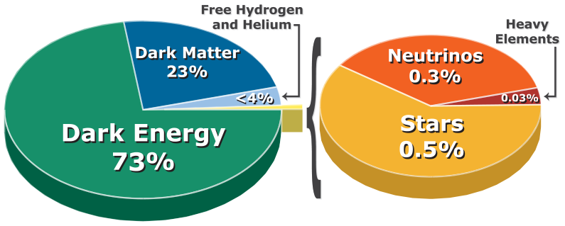Obr. 1: Rozložení hmoty/energie ve Vesmíru. Hodnoty jsou pouze přibližné a stále se mění současně s novými poznatky.

Vidíme tedy, že náš Vesmír je vlastně řídký a stále se zřeďuje. Na druhou stranu to, co nevidíme, toho je vlastně ve Vesmíru nejvíc. A Tak si myslím, že je ten náš Vesmír vlastně „hustý“ a stojí za to, ho pozorovat.

Martin Kákona

